dIXON ANDRES PEREZ LOPEZ

dixon.perez28@outlook.es, dixon.perez28@gmail.com

Panamá, arraijan, Veracruz, Bda. Panamá, calle 7ma, casa 99B

Tel: 398-2102 Cel: 6571-8625

Cedula: 8-851-1717 Nacionalidad: panameña.

**Datos Personales:**

* Edad ………………………………………………….25 años
* Fecha de nacimiento………………………………..28 de agosto de 1991
* Estado civil………………………………………….. soltero

**Educación**

* Escuela de primaria de Veracruz……….Certificado de 6 grado
* Instituto bolívar…………. Certificado de 3 año
* Ingles básico-intermedio
* Uso de Word, Excel, PowerPoint, Outlook, Publisher

**Experiencia**

Lotus

* Encargado de

Mantenimiento de Maquinas Industriales, mantenimiento en general.. 3 años

Anaimar Multiservice (INDEPENDIENTE)

* Encargado de Almacén ( inventarios físico e cíclico, recepción de mercancías, ordenar las mercancías, entradas y salidas de mercancías)……………………………3 años

loLo

**Aptitudes**

* Honesto
* Responsable
* Puntual

**Referencias personales**

* Elio cruz………………………………………………….. 6345-6867
* Lic. Nicaliler Díaz ……………………………….……… 60586864

**Disponibilidad**

* **Inmediata**

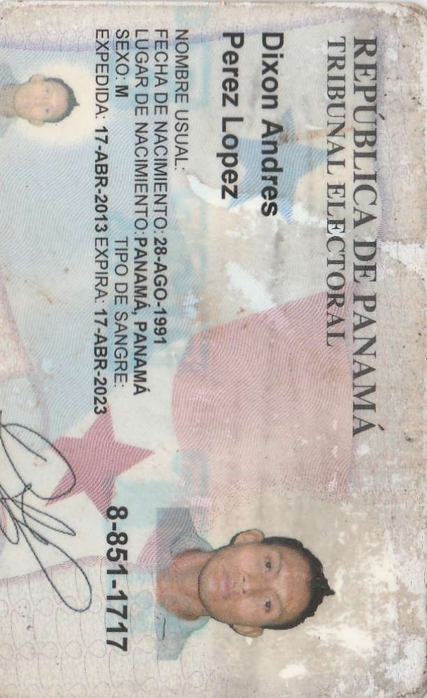ddfffds

edfdss

